Отчёт ТП_3

Задание 1. Разработка библиотеки DAL003.
Цель: создать библиотеку для доступа к данным с использованием паттерна Repository, которую потом можно использовать в разных приложениях.
Выполнение:
- Создано решение ASPA и проект библиотеки классов DAL003 (.NET 8.0).
- Реализована модель данных Person (record):
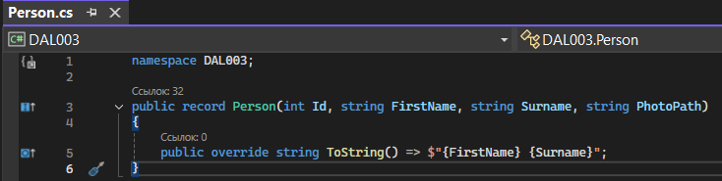
- Создан интерфейс IRepository с методами для работы с данными. JSON-файл и статическое свойство:
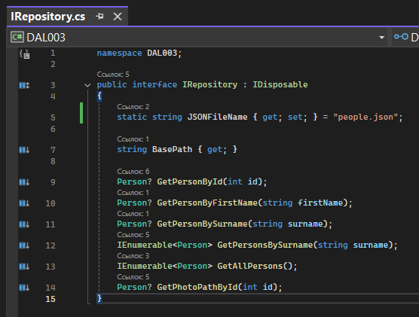

- Реализован класс Repository:
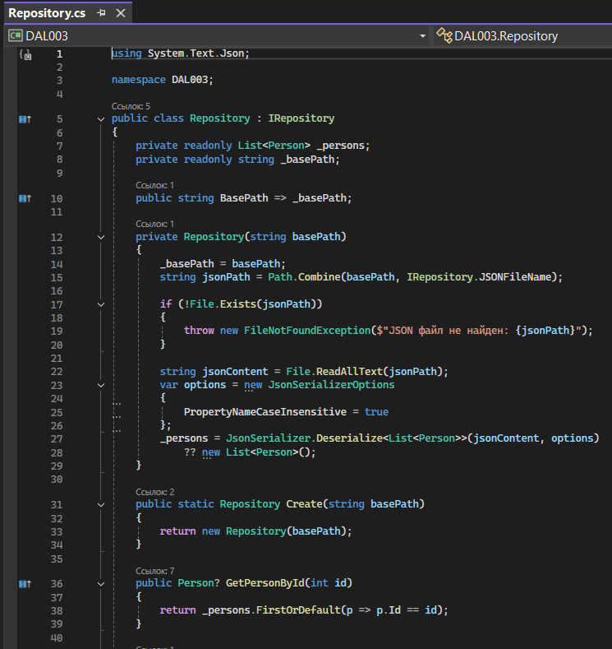
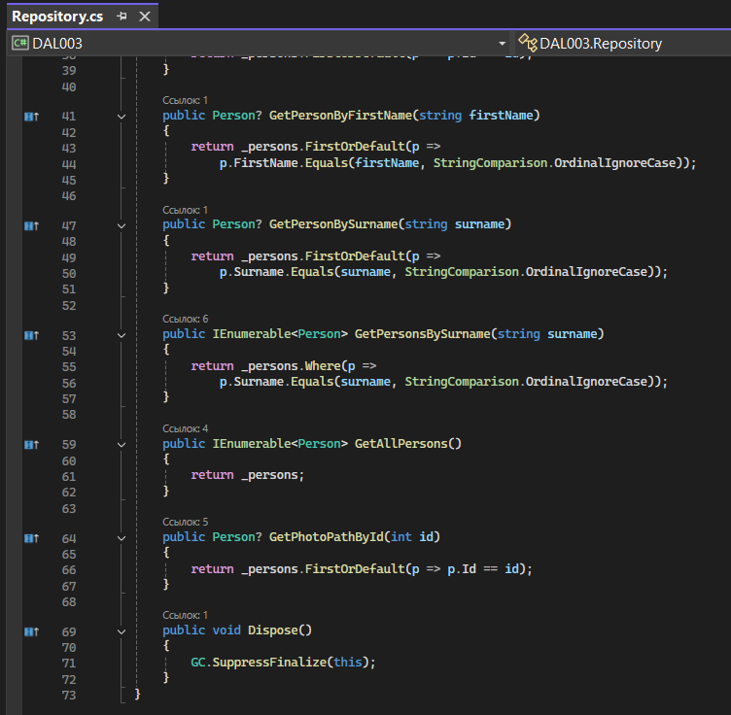
- Создана структура директорий:
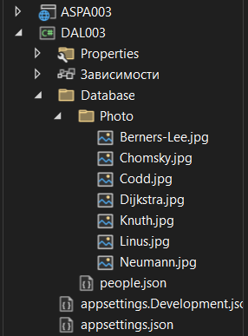

- Настроен файл проекта для копирования данных в выходную директорию.
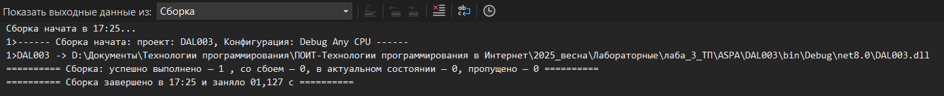

Задание 2. Тестирование библиотеки DAL003.
Цель: создать консольное приложение для проверки работы библиотеки.
Выполнение:
- Создан проект консольного приложения Test_DAL003.
- Подключена ссылка на библиотеку DAL003.
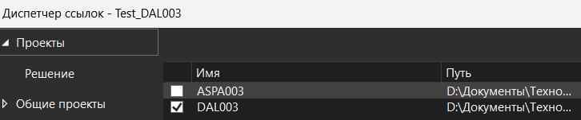

- Написана тестовая программа, проверяющая:
- Получение всех записей.
- Поиск по ID (существующим и несуществующим).
- Поиск по фамилии.
- Получение пути к фотографии.
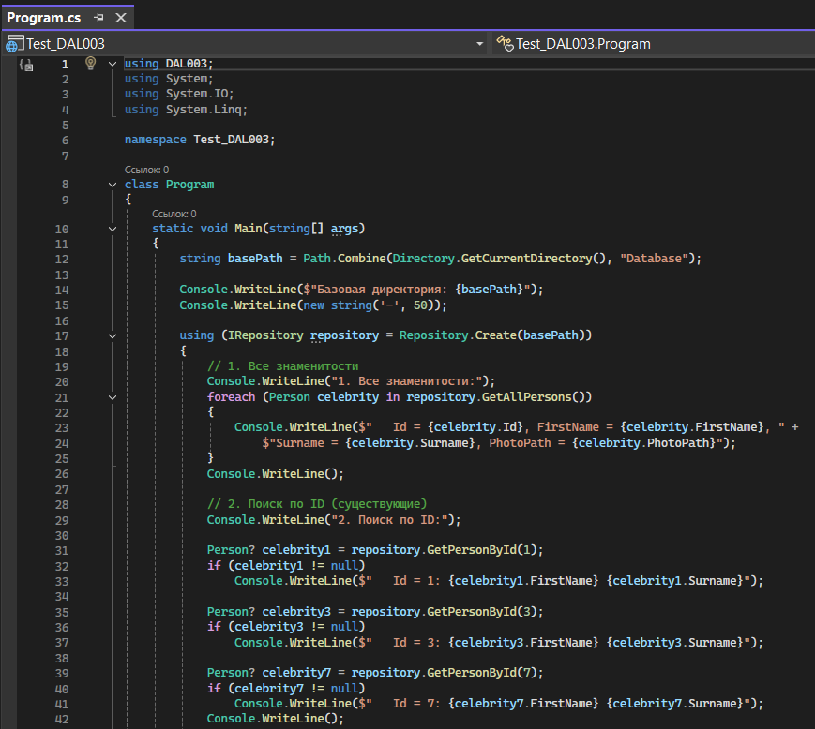
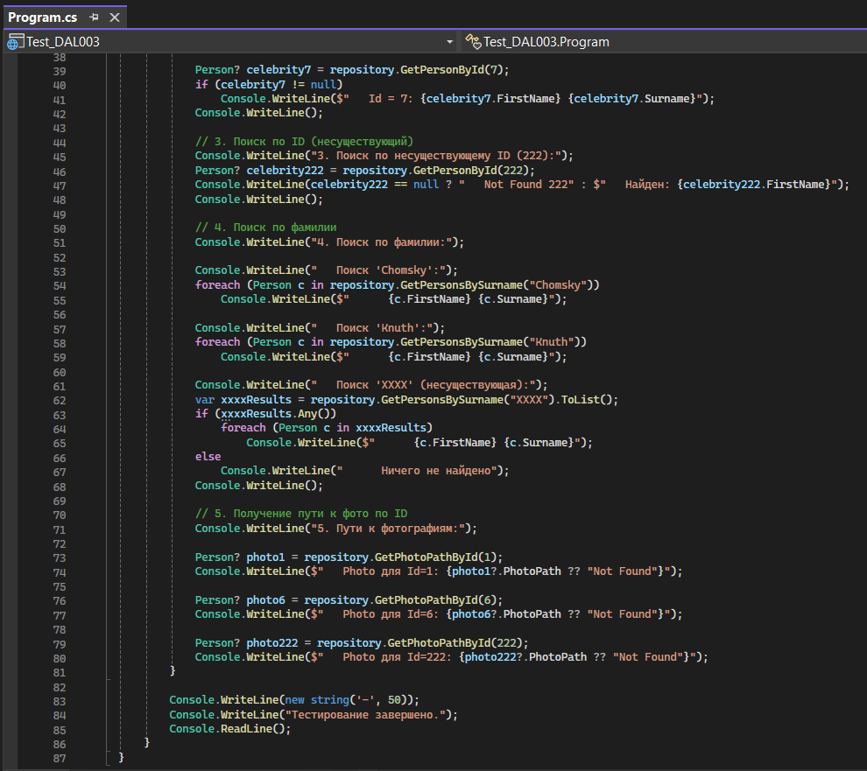
- Скопирована папка Database в тестовый проект.
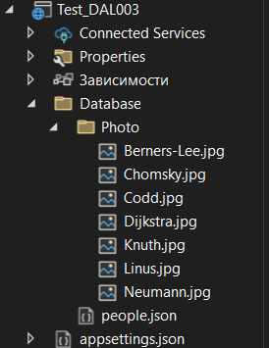
Результат работы программы:
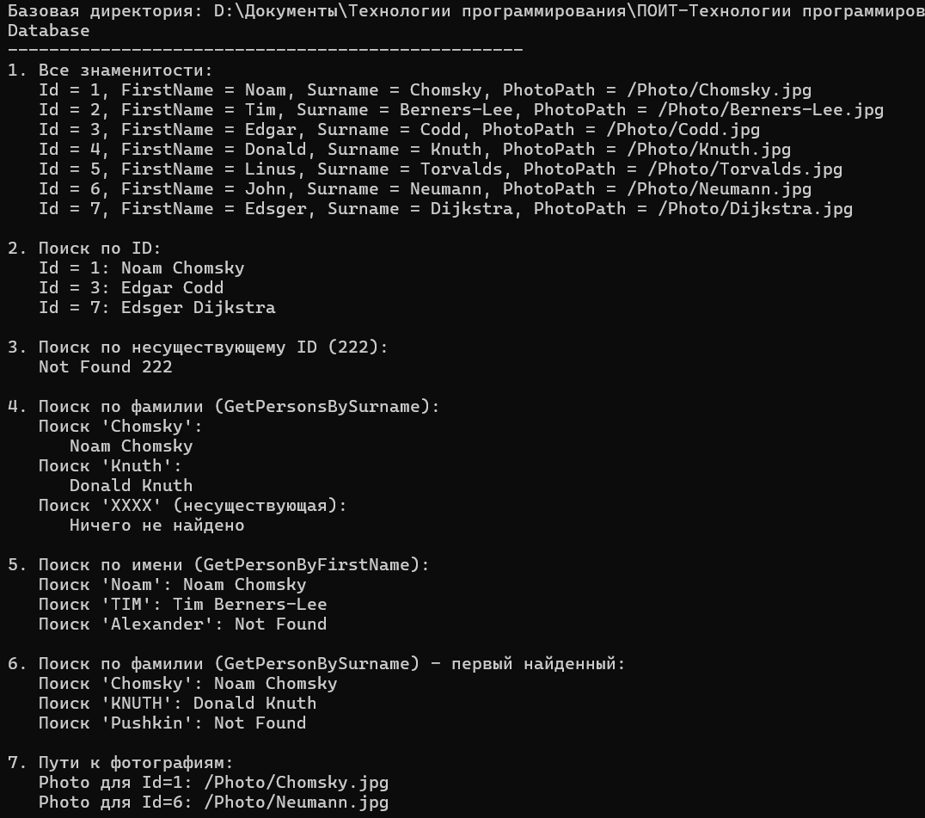
Вывод: библиотека работает корректно, все методы протестированы.

Задание 3. Разработка веб-приложения ASPA003.
- Цель: создать веб-приложение с использованием Minimal API, подключающее библиотеку DAL003.
- Подключена ссылка на библиотеку DAL003.
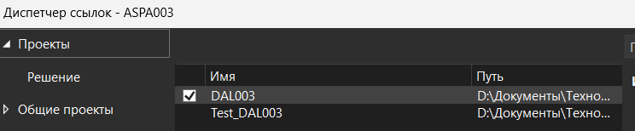

Результаты работы API:
https://localhost:7012/Celebrities
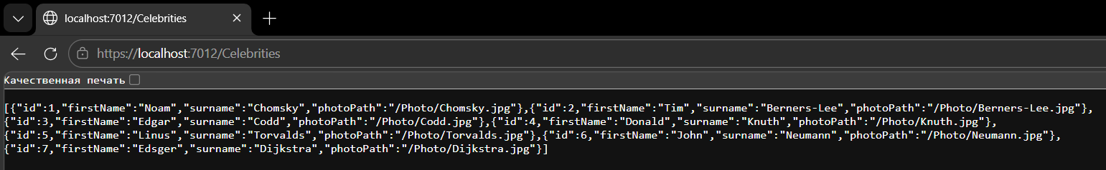
https://localhost:7012/Celebrities/7
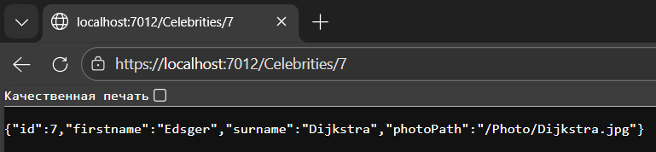
https://localhost:7012/Celebrities/222
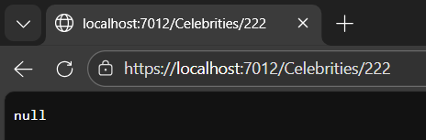
https://localhost:7012/Celebrities/BySurname/Chomsky
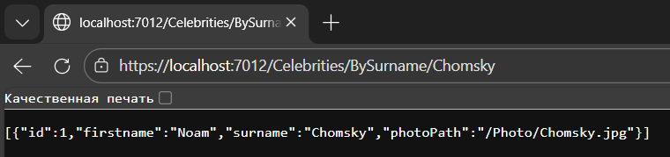
https://localhost:7012/Celebrities/PhotoPathById/2
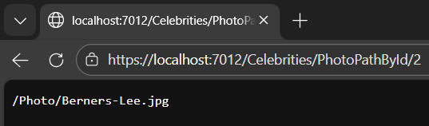
https://localhost:7012/Celebrities/BySurname/Chomsky
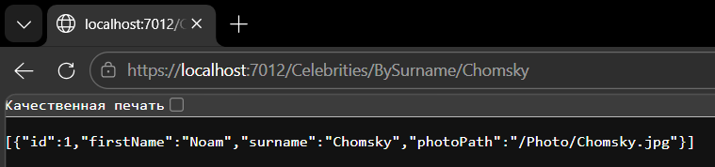

Задание 4. Настройка статических файлов (UseStaticFiles).
Цель: настроить отображение фотографий в веб-приложении.
- В файл Program.cs проекта ASPA003 добавлена настройка статических файлов для доступа к фотографиям.
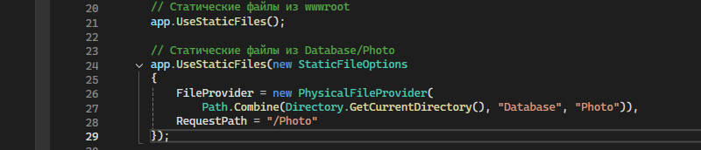

Результаты работы:
https://localhost:7012/Photo/Chomsky.jpg
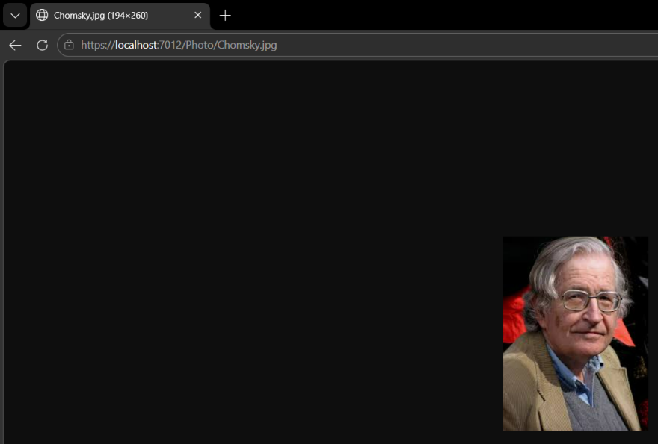
https://localhost:7012/Photo/Berners-Lee.jpg
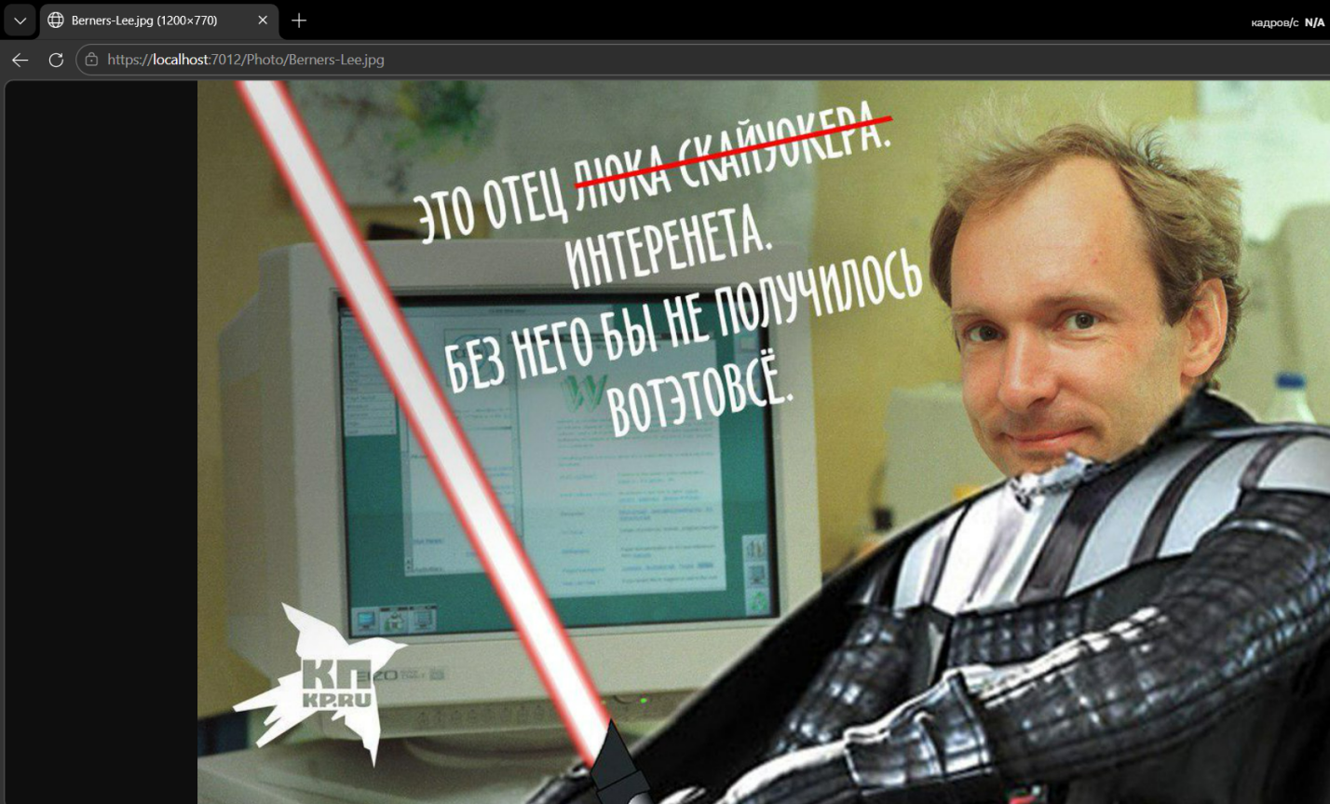
Все остальные фотографии также отображаются на страницах.

Задание 5. Настройка DirectoryBrowser и скачивания файлов.
Цель: настроить просмотр папки с фотографиями и скачивание файлов.
- Настройка UseDirectoryBrowser.
В файл Program.cs добавлен сервис DirectoryBrowser и настроен просмотр папки с фотографиями.
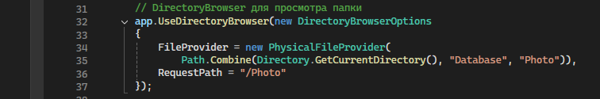
- Проверка работы DirectoryBrowser.
Результат:
При переходе по адресу отображается список всех фотографий:
https://localhost:7012/Photo/
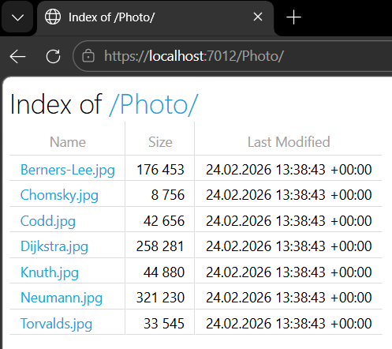

- Настройка скачивания файлов.
Добавлен эндпоинт для скачивания файлов в Program.cs:
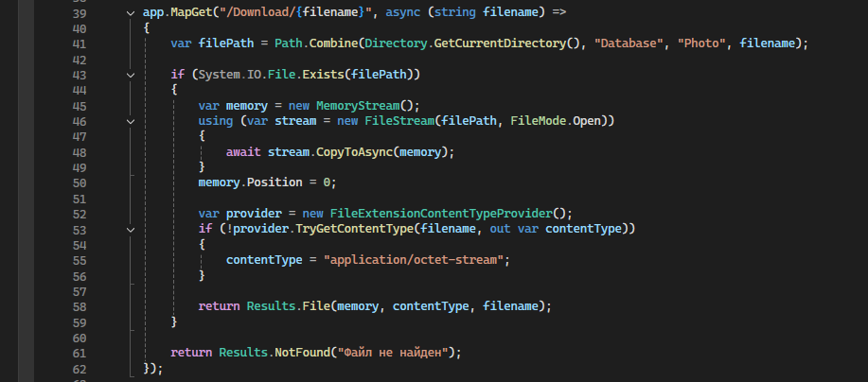
- Проверка скачивания файлов.
Результат:
При переходе по адресу начинается скачивание файла фотографии.
https://localhost:7012/Download/Chomsky.jpg
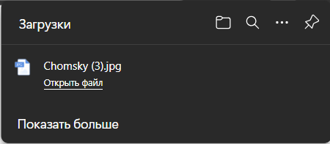

Задание 6. Ответьте на вопросы.
Интерполяция строк ($) - вставляем значения переменных в текст
Десериализация это процесс преобразования данных, которые были сериализованы, обратно в их исходную форму

